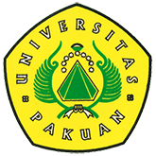

Berbagi Semangat Anti Korupsi

Ditulis oleh : B.A | merans – 02 November 2018

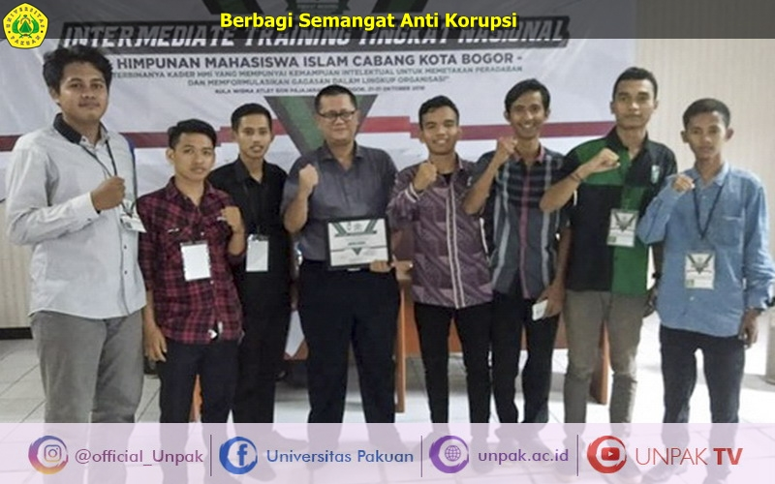
Unpak - Korupsi sudah seperti suatu prilaku yang sudah lazim dilakukan tanpa melihat keberadaan betapa aibnya keluarga dan pertemanan di lingkunagn hidupnya. Hampir semua elemen dan lapisan di dalam negara. Legislatif, eksekutif dan yudisial terjebak limbah korupsi.

Generasi millennial wajib memantau dan mengawasi tanpa pamri untuk golongan atau organisasinya, Dekan Fakultas Hukum Universitas Pakuan R.Muhammad Mihradi.,SH.MH sebagai nara sumber dalam ceramahnya berjudul “Tsunami Korupsi Pasca Reformasi”. Dihadapan para peserta Training Latihan Kader II Tingkat Nasional Himpunan Mahasiswa Islam (HMI) di Wisma Atlet Dispora Kota Bogor.

Korupsi memiliki akar mendalam yang tidak hanya terkait hukum, namun, konstelasi politik dan ekonomi. Sehingga korupsi dirawat oleh oligarki politik dan politik kartel serta diakumulasi melalui dukungan politik dinasti, dari pusat hingga daerah, pembenahannya harus sistemik. Tidak hanya sekedar represif berupa penindakan seperti yang selama ini dilakukan KPK harus preventif. Termasuk membangun sistem kepartaian sederhana sehingga dapat mematikan tradisi perburuan rente.

Training Latihan Kader II Tingkat Nasional HMI dihadiri hampir seluruh provinsi di tanah air. Ada beberapa pertanyaan kritis dan pernyataan terlontar kepada nara sumber yang juga Staf Ahli di Dewan Perwakilan Daerah (DPD) Jakarta mempertanyakan fungsi pengawasan kelembagaan negara dalam mencegah korupsi yang dinilai jalan ditempat.
Mihradi memberikan pandangan, masih ada modal sosial yang dilupakan. masyarakat, termasuk generasi millennial, merupakan basis bagi perlawanan korupsi, daya kritis generasi millennial yang mampu menggugat sistem yang keliru harus dijadikan strategi untuk memberantas korupsi. Para peserta yang hadir menurutnya, wajib menjadi agen pembaharuan yang memimpin langsung gerakan anti korupsi.

Kegiatan ceramah ini dalam sesi Training Latihan Kader II HMI ditutup dengan penyerahan buku “Meneroka Relasi Hukum, Negara dan Budaya” karya para dosen FH Unpak yang diterbitkan Yayasan Obor Indonesia kepada tiga penanggap kritis dari peserta training. Diharapkan para peserta yang menghadiri kegiatan ini dapat menjadi pionir perlawanan anak muda terhadap korupsi. Dengan begitu harapan Indonesia lebih baik dapat terwujud.

Copyright © PUTIK – Universitas Pakuan

